Урок 1.
Цели:
- учить самостоятельному членению текста на предложения, учить составлению своего рассказа;
- выделить основные признаки весны;
- подобрать синонимический ряд.
Материалы к уроку:
- И.И. Левитан “Весна. Большая вода” (репродукция).
- Диафильм “Изменение по временам года” (окружающий мир, 2 класс).
- Текст на тему “Весна”.
- Презентация к уроку.
Весна пришла.
Наступила тёплая весна тает снег по улицам побежали весёлые ручейки Саша и Вася делали из бумаги кораблики и пускали их по воде кораблики быстро плыли мальчикам было весело.
Ход урока
(Слайд 1)
1. Организационный момент. Приветствие (можно использовать помощь родителей в инсценировании стихотворения В. Трутневой “Когда это бывает?”)
Учитель: Сошлись как-то вместе четыре волшебника – живописца, да и заспорили: кто из них лучше рисует? Спорили-спорили и порешили в судьи выбрать Красное Солнышко. Согласилось Солнышко быть судьёй. Принялись живописцы за дело.
(Слайды 2 и 3)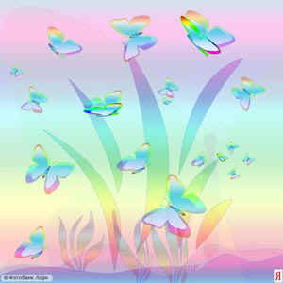
Лето:
Луг, совсем как ситцевый
Всех цветов платок –
Не поймёшь, где бабочка.
Где какой цветок.
Лес и поле в зелени,
Синяя река.
Белые, пушистые
В небе облака.
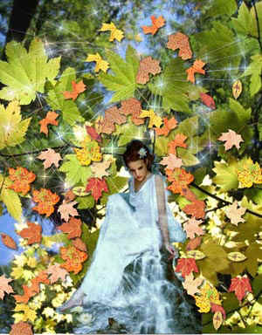
Осень:
Золотые, тихие
Рощи и сады.
Нивы урожайные,
Спелые плоды.
И не видно радуги,
И не слышен гром.
Спать ложится солнышко…
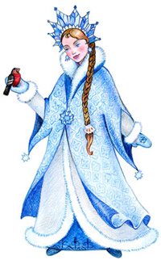
Зима:
Лес и поле белые,
Белые луга.
У осин заснеженных
Ветки, как рога.
Подо льдами крепкими
Дремлют воды рек.
Белыми сугробами
Лёг на крыши снег.
В небе звёзды яркие
Водят хоровод.
Старый год прощается.
Входит новый год.
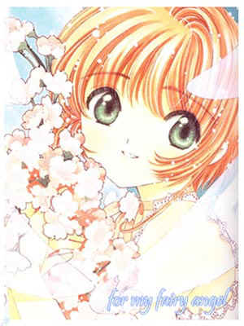
Весна:
Голубые, синие
Небо и ручьи.
В синих лужах плещутся
Стайкой воробьи.
На снегу прозрачные
Льдинки-кружева.
Первые проталинки,
Первая трава.
(Слайд 2, 3)
Учитель: У каждого из них по-своему хорошо получается. Тогда и спорить не о чем: пусть себе каждый рисует картину в свой черёд. А мы посмотрим на их работу да полюбуемся.
Кто эти волшебники-живописцы?
Кто из них рисует лучше?
2. Сообщение темы. Целевая установка.
3. Работа с репродукцией И. И. Левитана “Весна. Большая вода”.
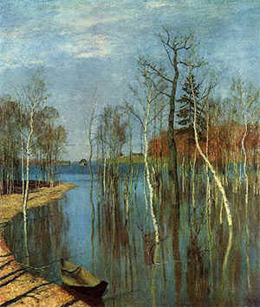
(Слайд 4)
Русская природа, непрестанная смена её состояний, облик родной земли, отношения человека и природы - вот что является главным в творчестве Левитана. Природа живёт в его полотнах, в ней чувствуется и грусть, и настроение, и раздумья художника.
С Левитаном в русскую живопись входят пейзаж настроения, одухотворённая природа.
3.1. Рассматривание картины.
Повесив репродукцию картины за несколько дней до урока, учитель даёт учащимся возможность внимательно её рассмотреть.
3.2. Беседа по картине слайд 4.
Этой картине художник придумал не совсем обычное название. Мы постараемся его отгадать.
- Скажите, какое время года здесь изображено?
Докажите. (Деревья, солнышко, настроение, небо и вода чистые и прозрачные бывают только весной).
- Как бы вы назвали эту картину?
- Левитан назвал эту картину “Весна. Большая вода”. Давайте подумаем, почему он назвал её именно так, а не “Весна. Наводнение”?
Река разлилась так широко, что и высокий берег тоже затопило. Это редкое явление. Народное выражение “большая вода” и означает широкий разлив, большое половодье.
4. Работа с текстом “Весна пришла”.
Из чего состоит текст? (Слайд 6)
4.1. Знакомство с текстом (на доске, слайде 5 и карточках для каждого ученика).
Границы предложений не обозначены.
4.2. Анализ текста.
Можно ли это назвать текстом? Почему?
Какова тема этого рассказа?
Определите главную мысль.
Какое задание вы будете выполнять, работая с этим текстом?
4.3. Самостоятельная работа.
Задание: используя карточки, разбить текст на отдельные предложения и обозначить границы каждого предложения.
4.4. Проверка. (Слайд 5)
О чём говорится в первом предложении? Прочитайте.
Что говорится о мальчиках в тексте? Прочитайте.
Какое по счёту это предложение?
Каким предложением заканчивается рассказ?
Сколько предложений в тексте?
4.5. Обобщение о тексте и его признаках (Слайд 6).
ТЕКСТ
Это два или несколько предложений, связанные между собой по смыслу.
Текст можно озаглавить.
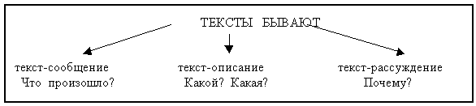
ЧАСТИ ТЕКСТА
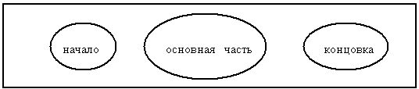
5. Диафильм “Сезонные изменения в природе. Весна”. Составление текста.
Все слова записываются на доске или используется слайд 7. По окончании учащиеся получают данный образец.
Какое время года наступило?
весна | долгожданная | пришла
 | ранняя, поздняя | наступила
По каким признакам вы это узнали?
солнце | яркое | светит, греет
солнышко | весёлое | пригревает
Что можно сказать о небе?
небо | голубое | стало
небосклон | светло-голубое
Что изменилось в мире природы весной?
снег | рыхлый | тает
капель | звонкая, весёлая | звенит, стучит
ручьи, ручейки говорливые | бегут, журчат
проталины | первые | появились
первоцветы | ранние | расцвели
подснежники | разноцветные | распустились
мать-и-мачеха
медуница
трава | зелёная | зазеленела
листочки | клейкие | распустились
птицы | перелётные, зимующие | возвращаются, поют
 |  | радуются, щебечут
5.1. Самостоятельное составление текста с индивидуальной помощью учителя.
6. Редактирование текста (Слайд 8).
По следующим категориям:
- правильное построение предложений;
- логичность порядка предложений в тексте;
- повторы слов в предложениях;
- соответствие заглавия содержанию сочинения.
6.1. Слушание примерного текста (слайд 9).
Весна.
Наступила весна. Солнце ярко светит на голубом небосклоне. Кругом тает снег. Звонко стучит капель. Всюду журчат весёлые ручейки. Появились подснежники.
7. Итог урока.
Урок 2.
Цель: учить самостоятельному подбору предложений на заданную тему “Художница-Весна” с опорой на серию картинок и материалы предыдущего урока; учить подбирать синонимический ряд; закрепить знания о признаках текста.
Материалы:
1. Сюжетные картинки по развитию речи “Весна”.
2. Репродукция И.И.Левитана “Весна. Большая вода”.
3. Грамзапись отрывка из произведения Г. Скребицкого “Четыре желания”.
4. Опорные слова.
5. Презентация к уроку.
Ход урока
1. Организационный момент. Приветствие. Определение темы урока.
(Слайд 1)
2. Вступительная беседа.
а) повторение признаков текста (Слайд 6).
б) определение темы с помощью материалов урока и опорных слов;
г) определение количества частей текста (Слайд 6).
3. Подготовительная работа.
В гости пришла Весна. Начала рисовать (грамзапись).
(Слайд 9)
4. Составление предложений по сюжетным картинкам. Слова записываются на доске, используется слайд.
Какое явление природы изображено? (Слайд 10)
Зима недаром злится,  Прошла её пора -  Весна в окно стучится  И гонит со двора. | Взбесилась ведьма злая  И, снегу захватя,  Пустила, убегая,  В прекрасное дитя…
И всё засуетилось.  Всё нудит зиму Зиму вон -  И жаворонки в небе  Уж подняли трезвон. |  | Весне и горя мало:  Умылась в снегу  И лишь румяней стала  Наперекор врагу.
Зима ещё хлопочет
И на весну ворчит.
Та ей в глаза хохочет
И пуще лишь шумит.
(Слайд 11)
Зима | снежная | отступила
 | холодная | сдалась
весна | сказочная | оживила природу
 | художница | раскрасила, пробудила
ковры снега | белые, грязные | стали исчезать, таять
 | бело-серые | пропали
травка | молодая, сочная приняла цвет
 | зелёная | подарок Весны
лес | зелёной лёгкой | накрыла
 | дымкой
берёзка | зелёными серёжками | украсила
цвета Весны | белый, голубой | подарила облакам, небу
 |  | ручейкам
 | жёлтый | первым цветам
 | золотой | лучик солнца
подарки Весны | природе | раскрасила жизнь
 | улыбаются, радуются
 | людям | наслаждаются теплом
 |  | подобрели
5. Составление текста сочинений.
6. Редактирование текста (Слайд 8).
Категории:
а) правильное построение предложений;
б) логичность порядка предложений в тексте;
в) повторы слов и однокоренные слова в предложении;
г) соответствие заглавия и содержания сочинения;
д) исправление, устранение недочётов.
7. Запись текстов сочинений. Самопроверка.
8. Слушание окончательных вариантов (Слайд 12). Итог урока.
Художница-Весна.
Что случилось с природой! Всё вокруг вдруг ожило, стало ярким, словно кто-то раскрасил природу. Это потрудилась Художница-Весна. У Весны есть свои краски, которые она и подарила природе.
Своим любимым зелёным цветом она раскрасила молодую травку. Зелёной дымкой она покрыла лес, а берёзке подарила зелёные серёжки.
Кроме зелёного цвета у Весны есть голубая и белая краска. Голубым цветом она раскрасила небо, а белым - облака. Словно по голубому озеру плывут белые лебеди - облака.
Не забыла Весна и жёлтую краску. Она разбросала по зелёному полю жёлтые огоньки. Это первые весенние цветы.
Но впереди у Весны ещё много работы. Разные краски понадобятся ей, чтобы раскрасить цветущие сады и поля.
Серебряков Антон 2 класс
9. Задание: Мини-сочинение.
Темы:
1. Аромат Весны.
2. В парке поселилась Весна.
(Слайд 13)

